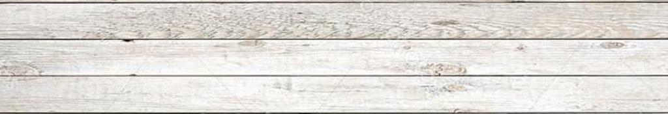
SALMONE STRAPAZZATO

INGREDIENTI
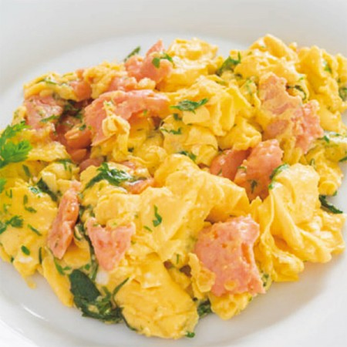
- 250 g di salmone affumicato a caldo
- 50 g di burro
- 8 uova leggermente sbattute
- 4 cucchiai di panna
- 4 focaccine
- Erbe aromatiche (ebra cipollina, prezzemolo, basilico tritate)
- Sale e pepe

PREPARAZIONE
Preparate il barbecue per una doppia cottura diretta ed indiretta.
Mettere il filetto di salmone sulla griglia (indiretta) a cuocere fino al raggiungimento dei 58° gradi affumicando con chips di legno dolce.
Una volta pronto, mettere da parte, fare raffreddare e con una forchetta ridurlo a pezzettini.
Posizionare ora la wok per una cottura diretta.
Fate scaldare il burro e poi aggiungere le uova. Man mano che iniziano a rapprendersi, mescolare lentamente portando verso il centro le parti delle uova cotte lungo i bordi.
Prima che siano completamente cotte aggiungere la panna, le erbe aromatiche e il salmone e togliere dalla griglia.
Tagliare le focaccine a metà e tostatele leggermente.
Ora siete pronti per distribuire le uova con salmone direttamente sul pane caldo ( leggermente imburrato), aggiustare di sale e pepe e servire caldo.

